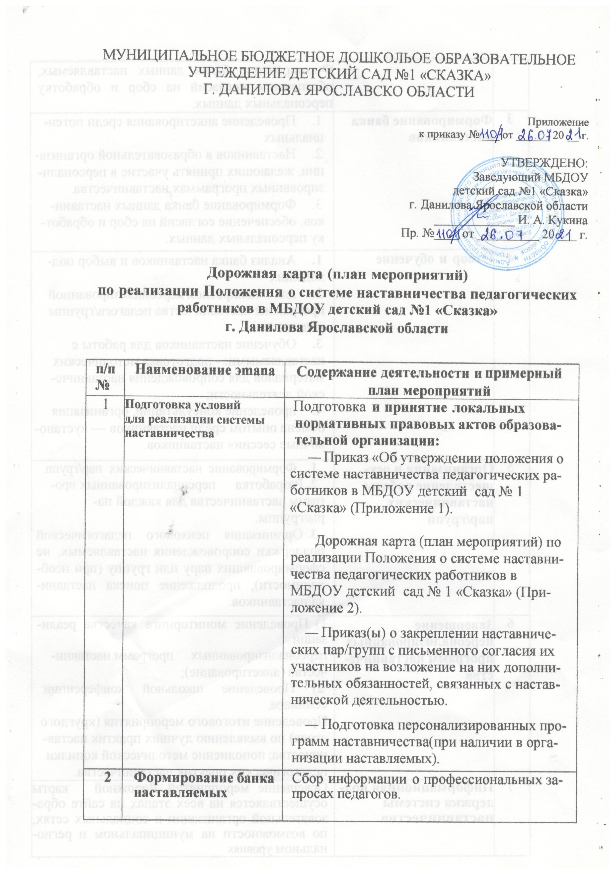
 |  | Формирование банка данных наставляемых, обеспечение согласий на сбор и обработку персональных данных.
3 | Формирование банка наставников | - Проведение анкетирования среди потенциальных  - Наставников в образовательной организации, желающих принять участие в персонализированных программах наставничества.  - Формирование банка данных наставников, обеспечение согласий на сбор и обработку персональных данных.
4 | Отбор и обучение | - Анализ банка наставников и выбор подходящих  - для конкретной персонализированной программы наставничества педагога/группы педагогов.  - Обучение наставников для работы с наставляемыми: - подготовка методических материалов для сопровождения наставнической деятельности;  - проведение консультаций, организация обмена опытом среди наставников — «установочные сессии» наставников.
5 | Организация и осуществление работы наставнических пар/групп | - Формирование наставнических пар/групп.  - Разработка персонализированных программ наставничества для каждой пары/группы.  - Организация психолого педагогической поддержки сопровождения наставляемых, не сформировавших пару или группу (при необходимости), продолжение поиска наставника/наставников.
6 | Завершение  персонализированных программ наставничества | 1) Проведение мониторинга качества реализации  персонализированных программ наставничества (анкетирование);  - Проведение школьной конференции или  семинара.  Проведение итогового мероприятия (круглого стола) по выявлению лучших практик наставничества; пополнение методической копилки педагогических практик наставничества.
7 | Информационная поддержка системы наставничества | Освещение мероприятий Дорожной карты осуществляется на всех этапах на сайте образовательной организации и социальных сетях, по возможности на муниципальном и региональном уровнях

